**Desbloquear o documento**

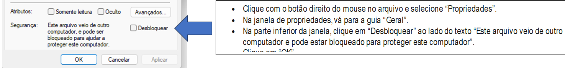

Antes da abertura do arquivo deverá configurar o Excel para que habilite as macros do arquivo, para isso segue o passo a passo:

1. **Acesse as Opções do Excel:**

* Abra o Excel.
* Clique na aba "Arquivo" no canto superior esquerdo.
* No menu que aparece, clique em "Opções" na parte inferior.

1. **Abra as Configurações de Central de Confiabilidade:**

* Na janela "Opções do Excel", clique em "Central de Confiabilidade" no menu à esquerda.
* Clique no botão "Configurações da Central de Confiabilidade..." à direita.

1. **Configurações de Macro:**

* Na janela "Central de Confiabilidade", clique em "Configurações de Macro" no menu à esquerda.
* Você verá várias opções para configurações de macro:
  + - Desabilitar todas as macros sem notificação: Desativa todas as macros e não mostra nenhuma notificação.
    - Desabilitar todas as macros com notificação: Desativa todas as macros, mas mostra uma notificação para habilitá-las (recomendado).
    - Desabilitar todas as macros exceto macros assinadas digitalmente: Desativa macros não assinadas e notifica sobre macros assinadas.
    - Habilitar todas as macros (não recomendado; código potencialmente perigoso pode ser executado): Habilita todas as macros sem restrições.

1. **Escolha a Opção Desejada:**

* Para habilitar todas as macros, **selecione "Habilitar todas as macros”**

1. **Confirmação:**

* Clique em "OK" para fechar a janela "Configurações de Macro".
* Clique em "OK" novamente para fechar a janela "Opções do Excel".

Após esse procedimento você poderá abrir o Relatório e utilizar as funcionalidades dele.

Caso necessite de alguma orientação estou à disposição, pelo telefone 11-2833-4294.